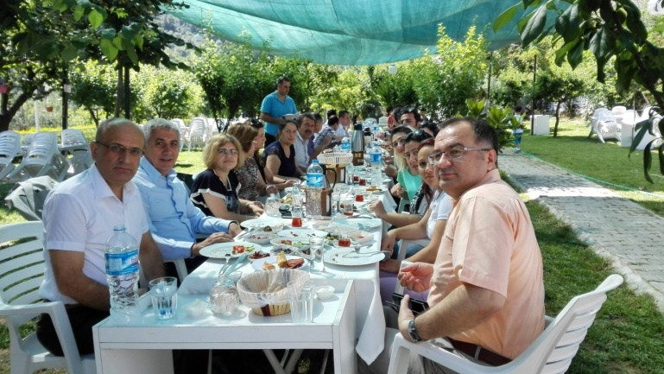
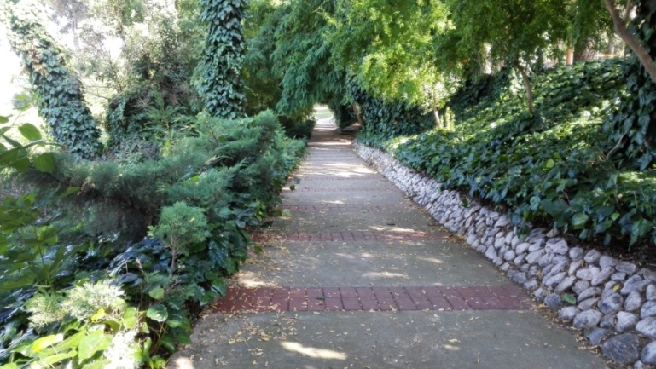
3-10-Sabah kahvaltısında Salihli-Ticaret ve Sanayi Odası Yönetim Kurulu Başkanı Sayın İbrahim Yüksel ve Levent KILINÇASLAN ile sohbet etme imkanı bulduk.
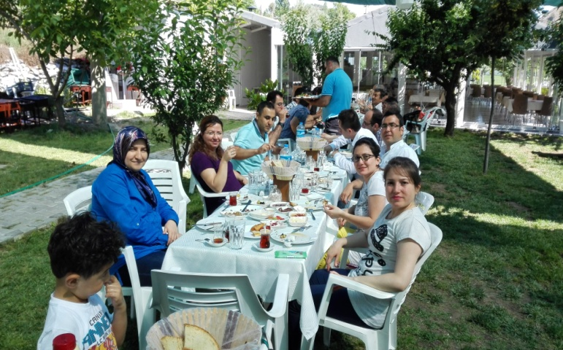
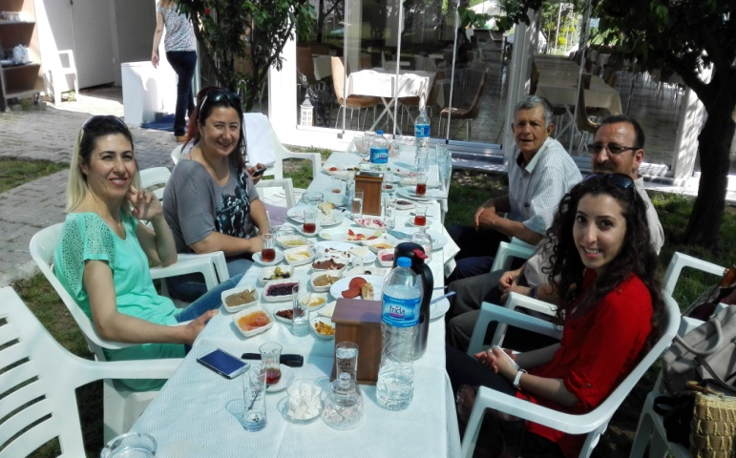
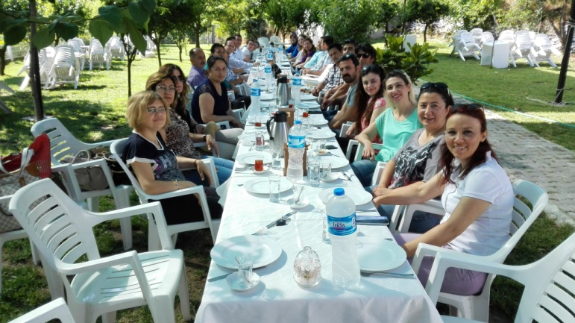
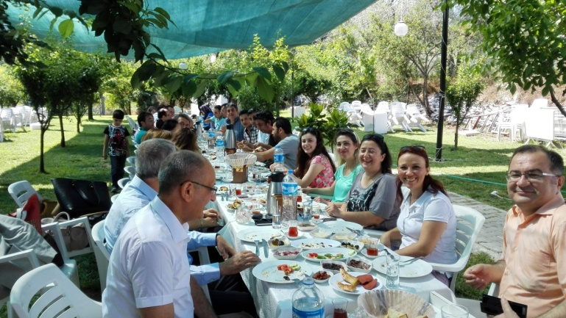
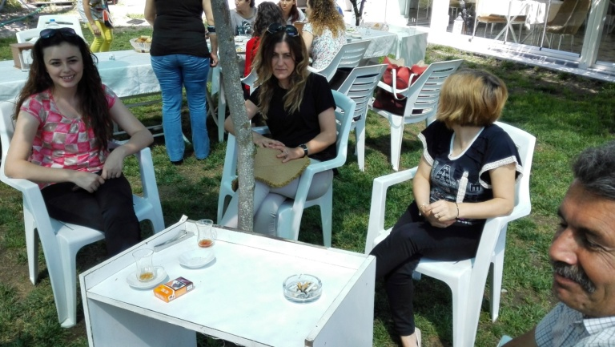
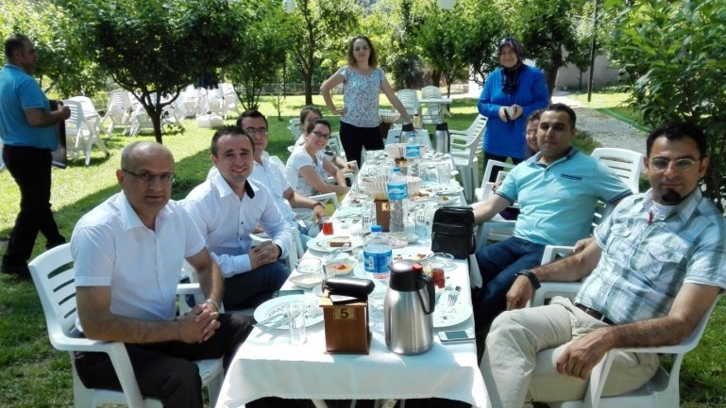

4-1-Ailem;Oğlum İnşaat Müh.3.Sınıf öğrencisi,Kızım Halil Kale Fen Lisesi 10.sınıf öğrencisi ve Eşim Salihli Talat Zurnacı Anadolu Sağlık Meslek Lisesi'nde Öğretmen.
